25o ΦΕΣΤΙΒΑΛ ΚΙΝΗΜΑΤΟΓΡΑΦΟΥ ΤΗΣ ΑΘΗΝΑΣ ΝΥΧΤΕΣ ΠΡΕΜΙΕΡΑΣ - PARTY
Παρασκευή 20 Σεπτεμβρίου
23:00 25 Χρόνια Νύχτες Πρεμιέρας | Ρομάντσο (Αναξαγόρα 3)
To Διεθνές Φεστιβάλ Κινηματογράφου της Αθήνας Νύχτες Πρεμιέρας και η LIFO σας προσκαλούν στο απόλυτο birthday party! DJset από τους SLAM. Και άλλες εκπλήξεις...
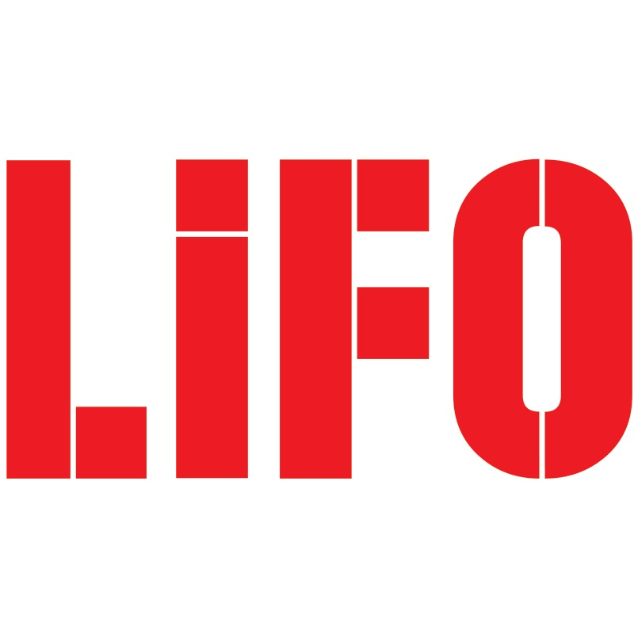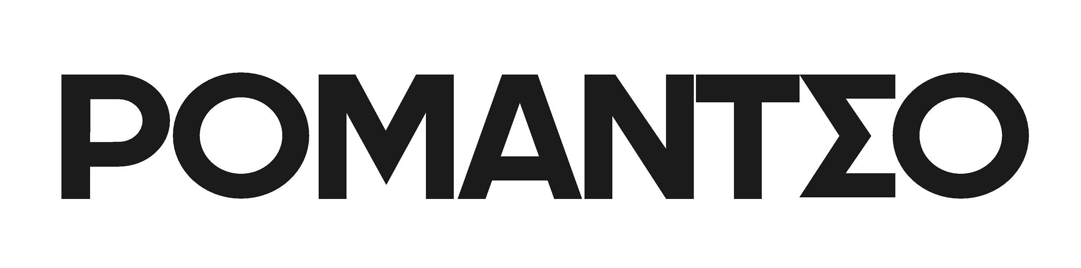
Σάββατο 21 Σεπτεμβρίου
23:00 BLINDED BY THE LIGHT Party | Boiler (Βλαχάβα 9, Αθήνα)
Οι No Surrender Greek Community αναλαμβάνουν λαϊκό προσκύνημα στον Μπρους Σπρίνγκστιν.
Τετάρτη 25 Σεπτεμβρίου
22:30 Πάρτι Νύχτας Γαλλοφωνίας | Frau (Φειδίου 6, Αθήνα)
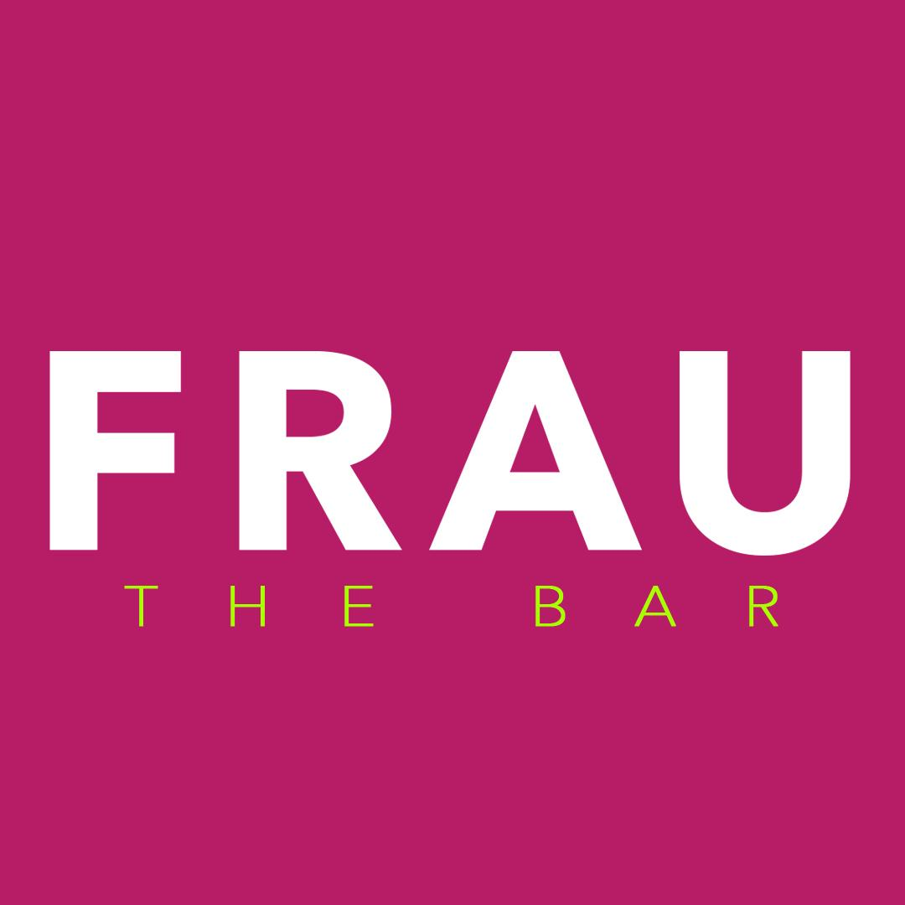

Πέμπτη 26 Σεπτεμβρίου
23:00 Short Cuts | Latraac (Λεωνίδου 63-65, Κεραμεικός)
Το ελληνικό σινεμά γιορτάζει το μέλλον του. Meet & greet πάρτι για τους δημιουργούς των ελληνικών μικρού μήκους ταινιών.
Σάββατο 28 Σεπτεμβρίου
23:00 Πάρτι Λήξης! | Six D.O.G.S. (Αβραμιώτου 6-8)​
Θα είναι ποπ, θα είναι χορευτικό, θα είναι πρωίας...

